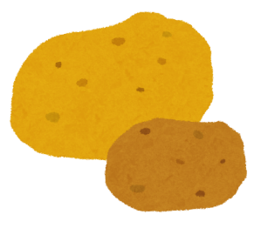
情報カード１

じゃがいもの量

①約400ｇ
②１個 約100ｇ
③４個 約400ｇ
④４個 約400ｇ
⑤５個 約400ｇ

情報カード２

有機JAS
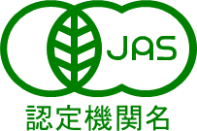

日本農林規格に基づいて、農薬や化学肥料を使わずに育てられた有機農産物や有機農産物加工品などに付けられます。

